МИНИСТЕРСТВО ОБРАЗОВАНИЯ ОРЕНБУРГСКОЙ ОБЛАСТИ

**ГОСУДАРСТВЕННОЕ АВТОНОМНОЕ ПРОФЕССИОНАЛЬНОЕ ОБРАЗОВАТЕЛЬНОЕ УЧРЕЖДЕНИЕ**

**«ОРЕНБУРГСКИЙ КОЛЛЕДЖ ЭКОНОМИКИ И ИНФОРМАТИКИ»**

**(ГАПОУ «ОКЭИ»)**

**ПОЯСНИТЕЛЬНАЯ ЗАПИСКА**

**К ДИПЛОМНОМУ ПРОЕКТУ**

*ОКЭИ 09.02.07. 1025. 34 ПЗ*

На тему __________________________________________________________

_________________________________________________________________

Количество листов _________________________________________________

Пояснительной записки _____________________________________________

*14.06.2024*

Дата готовности проекта к защите ___________________________________

*Иванов Иван Иванович, 4са1*

Обучающийся ____________________________________________________

(Ф.И.О., группа)

*Петров Петр Петрович*

Руководитель проекта ______________________________________________

*Шавель Ирина Юрьевна*

Нормоконтроль____________________________________________________

*Сидоров Сидор Сидорович*

Рецензент_________________________________________________________

Дипломный проект допущен к защите __________________ *Мязина А.А.*

Защищен___________________________ с оценкой _____________________

*Бушуева О.О.*

Председатель ГЭК _________________________________________________

*Квалдыкова О.В.*

Консультант по экономической части_________________________________

Содержание

Введение 3

1 Технико-экономическое обоснование 6

2 Техническое задание 7

3 Технический проект 12

3.1 Документация функциональной части 12

3.1.1 Описание постановки задачи 12

3.1.2 Описание функций 12

3.2 Документация обеспечивающей части 12

3.2.1 Информационное обеспечение 12

3.2.2 Техническое обеспечение 12

3.2.3 Программное обеспечение 12

4 Рабочий проект 13

4.1. Разработка веб-приложения 13

4.2 Логика работы веб-приложения 13

4.3 Руководство системному программисту 13

4.4 Руководство пользователя 13

4.5 Ревьюирование программного кода 18

4.6 Рефакторинг программного кода 23

4.7 Программа и методика испытания веб-приложения 23

5 Техника безопасности и пожарная безопасность 24

Заключение 26

Список использованных источников 28

Приложение А(обязательное) Расчёт экономической эффективности 30

Приложение Б(обязательное) Входные документы 31

Приложение В(обязательное) Выходные документы 32

Приложение Г(обязательное) Диаграмма потоков данных DFD 33

Приложение Д(обязательное) Диаграмма прецедентов 34

Приложение Е(обязательное) Функциональная модель 35

Приложение Ж(обязательное) Информационная модель 36

Приложение И(обязательное) Схема работы системы 37

Приложение К(обязательное) ER-диаграмма 38

Приложение Л(обязательное) Контрольный пример 39

Приложение М(обязательное) SQL-скрипты 40

Приложение Н(обязательное) Код реализации веб-приложения 41

Приложение П(обязательное) Акт о внедрении результатов 42

Введение

С каждым днем бурное развитие информатизации общества приводит к появлению новых технологий, делая быстрый доступ к информации неотъемлемой частью нашей жизни. Веб-сайты стали одним из наиболее удобных способов получения информации, и создание сайтов сегодня является одной из самых востребованных услуг. В современном мире веб-приложения становятся незаменимыми инструментами для организаций, предоставляя возможность оптимизировать процессы, расширить доступ к информации и повысить эффективность работы. Это программные решения, доступные через интернет-браузеры, которые позволяют выполнять различные функции, такие как обработка данных, управление информацией и взаимодействие с пользователями.

Создание информационных систем (ИС) в современном мире становится неотъемлемой частью развития любых сфер деятельности – от бизнеса и производства до сферы образования и здравоохранения. Особенно актуальными являются веб-приложения, которые позволяют автоматизировать внутренние процессы, повысить эффективность взаимодействия пользователей и обеспечить доступность данных в режиме реального времени. В условиях быстрого роста цифровых технологий и увеличения требований к удобству и скорости обслуживания, веб-приложения приобретают особую значимость, так как они обеспечивают централизованный доступ к функциям системы через интернет-браузер и способствуют оптимизации деятельности организаций.

Адаптивность веб-приложений становится важным аспектом. Высокая конкуренция требует от разработчиков создания решений, которые могут переключаться между различными устройствами и платформами, что обеспечивает пользователям возможность доступа к информации в любом месте и в любое время. Интерфейсы должны быть интуитивно понятными и отзывчивыми, что повышает общую удовлетворенность пользователей и способствует удержанию клиентов.

В основе разработки сайта лежит создание веб-приложения с использованием современных технологий «front-end» и «back-end» разработки. Для реализации проекта планируется использование различных инструментов и технологий, которые обеспечат его функциональность и производительность.

На этапе «front-end» будут задействованы «HTML», «CSS» и «JavaScript», а также библиотеки и фреймворки, что позволит обеспечить адаптивный дизайн и поддерживать отображение сайта на различных устройствах, включая мобильные телефоны и планшеты.

В «back-end» разрабатываемого приложения будут использованы языки программирования, такие как «JavaScript», что обеспечит гибкость и возможность создания сложного функционала. Для хранения и обработки данных планируется использование баз данных, таких как «SQlite», что позволит эффективно управлять информацией, необходимой для работы веб-приложения. Серверные технологии, помогут создать надежный серверный участок приложения, обеспечивая быстрое и эффективное взаимодействие между клиентом и сервером.

Для образовательных организаций веб-приложения могут стать незаменимым инструментом, способствуя повышению эффективности обучения, оптимизации административных процессов и улучшению взаимодействия с родителями и учениками. Например, веб-приложение может использоваться для создания электронных дневников, организации онлайн-тестирования, управления учебным процессом, а также для проведения онлайн-консультаций и создания виртуальных учебных площадок [1].

Кроме того, работа будет охватывать тестирование различных аспектов функциональности, совместимости, безопасности и производительности сайта.

Данная работа посвящена разработке веб-приложения для образовательной платформы «УчительPRO». Образовательная сфера постоянно требует современных инструментов, которые позволяют автоматизировать процессы обмена ресурсами, взаимодействия преподавателей и учеников, а также управления учебным контентом. На текущий момент многие образовательные организации используют устаревшие средства, такие как электронные таблицы или локальные базы данных, что не обеспечивает необходимого уровня автоматизации, безопасности и доступности данных.

Разработка веб-приложения «УчительPRO» является актуальной задачей, направленной на создание онлайн-ресурса, призванного оказывать поддержку и помощь учителям в их профессиональной деятельности, а также возможность для самообразования и расширения уровня знаний.

Цель данной работы – разработать веб-приложение, которое повысит эффективность обмена образовательными ресурсами, упростит управление информацией и обеспечит безопасный доступ к материалам для учителей и учеников.

Объектом является организация Муниципальное общеобразовательное автономное учреждение средняя общеобразовательная школа № 71 (МОАУ «СОШ №71»), профилем деятельности которой является предоставление качественного образовательного процесса, направленного на всестороннее развитие учащихся, а также публикация и обмен образовательным контентом, созданным как педагогами, так и самими учениками, с целью улучшения учебного процесса и повышения уровня подготовки.

Предметом является веб-сайт для обмена, разработанных пользователями, образовательными ресурсами.

Для достижения поставленной цели были определены следующие задачи:

* произвести анализ предметной области и требований к системе;
* обосновать необходимость разработки или модернизации нового веб-приложения;
* разработать техническое задание, регламентирующее требования;
* разработать проектную документацию;
* реализовать веб-приложение в соответствии с техническим заданием;
* разработать базу данных для хранения информационных ресурсов и пользовательских данных;
* произвести оптимизацию и ревьюирование программного кода;
* разработать адаптивную версию для мобильных устройств;
* произвести публикацию веб-приложения в сети;
* произвести тестирование и отладку системы для обеспечения стабильной работы;
* подготовить документацию для пользователей и системных администраторов;
* засчитать экономическую эффективность, разработанного веб-приложения.

Изучение такой организации как МОАУ «СОШ №71» позволит глубже понять потребности образовательных учреждений и разработать веб-приложение, соответствующее актуальным запросам учителей и учащихся. Основными целями школы являются формирование общей культуры личности, ее адаптация к жизни в обществе, освоения профессиональных образовательных программ и повышение качества образования через внедрение инновационных технологий. Важно учитывать не только академические достижения, но и развитие социальных навыков учащихся, таких как сотрудничество, критическое мышление и креативность. Разработка цифровой платформы позволит интегрировать современные методы обучения и даст возможность учителям легко адаптировать учебные материалы под нужды класса.

Важно учитывать мнение всех участников образовательного процесса, чтобы веб-приложение стало удобным и полезным инструментом для реализации их потребностей и амбиций.

В рамках дальнейшего развития проекта планируется регулярное обновление функционала приложения на основе отзывов пользователей и новых образовательных тенденций. Это поможет не только адаптировать платформу к меняющимся условиям, но и предлагать пользователям наиболее актуальные и востребованные сервисы.

Результатом выполнения данной работы станет современное веб-приложение, которое значительно улучшит качество управления образовательным контентом, повысит скорость и удобство взаимодействия участников образовательной среды, а также обеспечит устойчивую работу системы в условиях увеличения нагрузки. Реализуя данные задачи, проект будет способствовать цифровой трансформации образовательных учреждений и укрепит их позиции на современном рынке образовательных услуг.

# 1 Технико-экономическое обоснование

Анализ предметной области показывает, что создание платформы «УчительPRO» может значительно улучшить доступ к образовательным ресурсам и взаимодействие между участниками обучающего процесса. Определение четких требований к приложению станет важным шагом к его успешной реализации и внедрению.

# 2 Техническое задание

Полное наименование веб-приложения: «УчительPRO: платформа для обмена образовательными ресурсами».

Условное обозначение веб-приложения: «УчительPRO».

Документы, на основании которых ведется разработка веб-приложения: «Договор о практической подготовке обучающихся».

Заказчик: МОАУ «СОШ №71».

Исполнитель: Васильева В. П., студент ГАПОУ «ОКЭИ».

Временные рамки для разработки веб-приложения: с 21.04.2025 по 17.05.2025.

Цели создания веб-приложения:

* оптимизация процесса обмена образовательными ресурсами;
* упрощение доступа к образовательным ресурсам;
* повышение качества образовательного процесса;
* адаптация к современным образовательным трендам;
* предоставление возможности обучения и самосовершенствования;
* создание персонализированного пользовательского опыта.

Функции, выполняемые веб-приложением:

* авторизация и регистрация;
* персонализированный профиль пользователя;
* поиск и фильтрация, по ключевым словам, предмету, тегу;
* просмотр каталога с ресурсами;
* скачивание интересующих ресурсов;
* публикация своих ресурсов и разработок;
* загрузка различных форматов файлов (.pdf, .docx, .pptx, .jpg.);
* форма публикации с возможностью добавления описания, к разработке;
* просмотр скаченных или загруженных ресурсов.

Функциональная модель сайта, представлена в приложении А в виде контекстной диаграммы, которая описывает взаимодействие системы с внешними сущностями: пользователями и администратором.

Для решения проблемы предметной области необходимо определить ключевые требования, которые обеспечат его успешное функционирование и защиту данных.

Сервер должен быть оснащен многопроцессорной архитектурой, желательно с процессорами семейства «Intel Xeon» или «AMD EPYC», с тактовой частотой не менее 2,5 ГГц. Высокая производительность процессоров позволит эффективно обрабатывать одновременно несколько запросов и выполнять вычислительно интенсивные задачи.

Рекомендуемый объем оперативной памяти составляет не менее 16 Гб для обеспечения стабильной работы приложения при одновременной загрузке множества пользователей и обработки данных. В случае высокой нагрузки объем оперативной памяти можно увеличить до 32 Гб или более.

Выбор дистрибутива должен учитывать специфику используемых технологий и поддерживаемое программное обеспечение.

Рекомендуемый минимум для объема жесткого диска составляет 500 Гб, что позволит хранить базу данных, пользовательские данные и образовательные материалы. Рекомендуется использовать «SSD-диски» для повышения скорости чтения и записи данных, что, в свою очередь, увеличит быстродействие веб-приложения.

Сетевое соединение должно обеспечивать стабильную скорость передачи данных не менее 100 Мбит/с, желательно с резервированием канала связи. Это позволит обеспечить быстрое взаимодействие пользователей с сервером, особенно при загрузке и скачивании больших файлов [5].

К дополнительным требованиям относятся возможность использования виртуализации для оптимизации ресурсов сервера и обеспечения гибкости в управлении окружением. Также рекомендуется внедрение систем мониторинга для отслеживания состояния сервера, использования ресурсов и предотвращения потерь данных. Регулярное обновление программного обеспечения и систем безопасности является обязательным условием для поддержания безопасной работы сервера.

Для разработки веб-приложения «УчительPRO» должны быть выбраны современные инструменты, которые обеспечивают гибкость, функциональность и удобство в работе.

«Visual Studio Code» («VSCode») – это универсальная и мощная среда разработки, предназначенная для работы с различными языками программирования, такими как «HTML», «CSS», «JS» и многими другими.

Преимущества:

* интуитивно понятный интерфейс, что упрощает работу разработчиков;
* доступны мощные инструменты для написания кода;
* через плагины можно настроить среду под свои потребности.

«Figma» – это программа для дизайна и прототипирования, позволяющая совместно работать над дизайном и визуализацией проектов.

Преимущества:

* возможность редактирования проектов несколькими участниками команды;
* можно создавать прототипы интерфейсов и визуализировать структуру;
* облегчает обратную связь между участниками команды разработки.

Для разработки веб-сайта должны быть использованы различные технологии, инструменты и языки программирования для обеспечения удобной работы.

«HyperText Markup Language» («HTML») выступает в качестве языка разметки, формирующего структуру и содержимое веб-страниц. Его простота и широкая распространенность позволяют создавать интуитивно понятный интерфейс пользователя. Преимуществом «HTML» является его кросс-браузерная совместимость и поддержка всеми современными браузерами.

«Cascading Style Sheets» («CSS») используется для стилизации веб-страниц, определяя внешний вид элементов, такие как цвета, шрифты, расположение и другие визуальные аспекты. «CSS» обеспечивает разделение стилей от структуры «HTML», что способствует улучшению читаемости кода, упрощает его поддержку и позволяет легко изменять внешний вид приложения. Возможность использования «CSS-фреймворков» значительно ускоряет процесс разработки и обеспечивает единообразие стиля.

«JavaScript» является языком программирования, обеспечивающим интерактивность веб-приложения. С помощью «JavaScript» будет реализована динамическая обработка данных на стороне клиента, валидация форм, обработка пользовательских событий и другие функции, обеспечивающие удобство использования приложения. «JavaScript» позволяет создавать динамические и отзывчивые интерфейсы, улучшая пользовательский опыт. Использование «JavaScript-фреймворков» или библиотек позволило бы повысить эффективность разработки и обеспечить более высокое качество кода.

«Node.js» – серверная платформа, которая позволяет использовать «JavaScript» на серверной стороне, что обеспечивает высокую производительность благодаря асинхронной обработке запросов[14].

«SQLite» – это встраиваемая база данных «SQL», которая не требует отдельного сервера. Это упрощает развертывание приложения, особенно для небольших проектов, не требующих высокой масштабируемости и производительности. «SQLite» обеспечивает простоту использования и интеграции с «JavaScript-кодом» через соответствующие библиотеки. Встраиваемый характер «SQLite» позволяет сделать приложение более автономным и портативным [15].

Для реализации некоторых функций могут быть использованы библиотеки и фреймворки:

* «Express.js» – фреймворк который предлагает мощные инструменты для маршрутизации, работы с запросами и настройками «middleware»;
* «Sequelize» – «ORM» для работы с реляционными базами данных с помощью JavaScript-объектов и методов;
* «Jest» – фреймворк для тестирования «JavaScript», который поддерживает тестирование приложений на «Node.js».

В целом, выбранный технологический стек позволит создать веб-приложение с понятным интерфейсом, динамическим поведением и относительно простой реализацией на стороне сервера.

Требования к адаптивности и юзабилити:

* интерфейс должен иметь адаптивную верстку (на ПК, планшетах, смартфонах);
* минимизировать количество действий пользователя для достижения целей;
* интерфейс должен поддерживать интерактивные элементы, такие как кнопки, выпадающие списки и формы;
* обеспечить быструю загрузку страниц, минимизируя время ожидания;
* анализировать поведение пользователей на сайте с помощью аналитических инструментов;
* графические элементы должны быть оптимизированы по размеру и формату для быстрого загрузки.

Требования к дизайну и стилистике:

* избегать перегруженности информацией на страницах, давая приоритет простоте и легкости в использовании;
* использовать простые формы и элементы интерфейса, которые помогут пользователям сосредоточиться на контенте.
* цвета должны быть спокойными, но с яркими акцентами для привлечения внимания;
* стилистика должна отражать сферу деятельности и направленность сайта;
* использовать читаемые шрифты с хорошим контрастом для легкости восприятия информации;
* разные стили шрифтов могут помочь в организации контента на странице.

Требование к иллюстрация и изображениям:

* использовать качественные изображения и иллюстрации, которые соответствуют тематике и добавляют визуальный интерес;
* иллюстрации могут быть использованы для визуализации понятий из сферы образования.

В качестве среды разработки макетов и логотипа будет использован онлайн-сервис для разработки интерфейсов и прототипирования – Figma.

В качестве источников бесплатных изображений должны быть использованы:

* Flaticon;
* Freepik;
* Storyset.

В качестве СУБД для разработки базы данных будет использоваться SQLite.

Этот выбор обусловлен следующими преимуществами:

* не требует настройки и эксплуатации отдельного сервера, что упрощает развертывание и внедрение системы;
* обеспечивает быструю работу с данными даже при больших объемах информации;
* не нуждается в выделенных ресурсах сервера;
* возможность использования на различных операционных системах.

Для создания и управления базой данных будет использоваться декларативный язык SQL, что обеспечивает:

* четкое определение структуры таблиц, связей и ограничений;
* простоту выполнения операций по вставке, обновлению, удалению и выборке данных;
* возможность автоматического поддержания целостности данных и соблюдения правил бизнес-логики.

База данных должна полностью соответствовать разработанной информационной модели системы, которая включает:

* все необходимые сущности;
* определение связей между сущностями;
* атрибуты каждой сущности.

Доступ к базе данных должен быть разграниченным и контролируемым.

Для каждого типа пользователя должны быть установлены свои роли и права, позволяющие выполнять только разрешенные операции.

Необходимо реализовать механизмы авторизации и аутентификации при работе с базой данных, чтобы обеспечить защиту данных от несанкционированного доступа.

В веб-приложении будут предусмотрены различные уровни доступа, которые будут соответствовать статусу пользователя.

Если пользователь не будет авторизован, то он сможет просматривать общедоступные разделы сайта, такие как поиск, просмотр ресурсов и ознакомление с информацией. Однако для редактирования и управления функционалом ему потребуется пройти авторизацию.

После авторизации пользователь получит доступ к дополнительным возможностям, таким как редактирование контента, добавление материалов и управление личными данными. Однако доступ к определенным функциям и разделам будет ограничен уровнем доступа, соответствующим роли пользователя.

Администратор будет пользователем с полными правами, который сможет управлять всеми пользователями, изменять системные настройки, редактировать любой контент и выполнять административные операции, связанные с безопасностью и настройками системы.

Вход в систему будет осуществляться через процедуру авторизации, которая будет основана на логине и пароле. Авторизация будет защищена от несанкционированного доступа.

В случае необходимости пользователь сможет восстановить пароль через электронную почту или другие средства идентификации. Для защиты данных будут применяться меры по предотвращению подбора паролей и других видов атак, такие как ограничение количества неудачных попыток входа.

Все ключевые действия пользователей, такие как вход и выход из системы, создание, редактирование и удаление контента, будут регистрироваться в журнале. Эти логи будут использоваться для аудита, мониторинга активности и повышения общей безопасности системы.

Логика разграничения прав будет реализована на уровне системы, поэтому пользователи с разными ролями будут видеть только разрешенные разделы и функции. Запрет доступа к административным разделам и функциям редактирования будет осуществляться через механизм авторизации, который будет проверять роли и права перед выполнением операций. Это исключит возможность обхода прав доступа и обеспечит высокий уровень безопасности и целостность данных.

3 Технический проект

3.1 Документация функциональной части

### 3.1.1 Описание постановки задачи

### 3.1.2 Описание функций

В результате анализа информационных потоков было выявлено, что основными источниками данных являются запросы пользователей, файлы ресурсов, метаданные и параметры поиска. Внутри системы данные проходят обработку через центральный процесс, который обеспечивает отображение каталога, формирование отчетов и управление профилями.

## 3.2 Документация обеспечивающей части

### 3.2.1 Информационное обеспечение

### 3.2.2 Техническое обеспечение

### 3.2.3 Программное обеспечение

4 Рабочий проект

4.1. Разработка веб-приложения

Создание шаблонов веб-страниц – это процесс разработки универсального дизайна и структуры страницы, который можно применять к нескольким страницам схожего содержания. Шаблон включает в себя разметку, стили, элементы интерфейса и другие компоненты, которые остаются неизменными на всех страницах, созданных на основе данного шаблона.[9]

## 4.2 Логика работы веб-приложения

Первоначально, для пользователей важна безопасность данных: пароли пользователей должны передаваться по защищенному каналу связи («HTTPS») и храниться в базе данных в зашифрованном виде. Для этой цели используется криптографические хеш-функции с солью, такие как «bcrypt», которые делают невозможным восстановление исходного пароля даже в случае утечки базы данных, пример отображения в базе данных представлен на рисунке 27.

## 4.3 Руководство системному программисту

Динамические элементы сайта – это те, которые изменяются в зависимости от действий пользователя или внешних факторов. Они делают сайт более интерактивным и привлекательным.

## 4.4 Руководство пользователя

Веб-приложение «УчительPRO» предназначено для выполнения ниже представленных целей в рамках образовательной деятельности.

Для разработчика:

* создание, тестирование и сопровождение системы, внесение изменений и дополнений в функционал;
* обеспечение стабильной работы системы, исправление ошибок и развитие интерфейса;
* сопровождение базы данных и интеграционных процессов.

Для клиента (пользователя системы – учителя, сотрудника учреждения):

* выполнение задач по управлению учебным процессом, редактированию и обновлению учебных ресурсов;
* просмотр и создание отчетов о работе системы, мониторинг активности;
* взаимодействие с системой через удобный интерфейс для достижения образовательных целей.

Для руководителя:

* контроль деятельности пользователей и администраторов системы;
* аналитика и формирование отчетов для принятия управленческих решений;
* настройка прав доступа и управление ролью пользователей;
* обеспечение безопасности данных и контроль за выполнением нормативных требований.

Общая задача системы – повысить эффективность учебного процесса за счет автоматизации рутинных задач, обеспечения прозрачности и удобства управления информацией.

Поскольку веб-приложение работает через браузер, требования к пользовательскому оборудованию минимальны:

* любые современные ОС (Windows, macOS, Linux, Android, iOS);
* любой современный браузер (Google Chrome, Mozilla Firefox, Яндекс);
* процессор от 1 ГГц и выше;
* оперативная память не менее 512 Мбайт;
* монитор с поддержкой разрешения не менее 1024 на 768 пикселей;
* клавиатура;
* манипулятор «мышь».

Для запуска веб-сайта «УчительPRO» необходимо в браузере перейти по адресу, полученному в ходе запуска интерпретатора локально или от администратора, развернувшего сайт глобально. После ввода адреса на экране появится главная страница, представленная на рисунке 60, на которой находится главный слайдер с банерами, информация которых, сообщает о назначении сайта и его функциях.

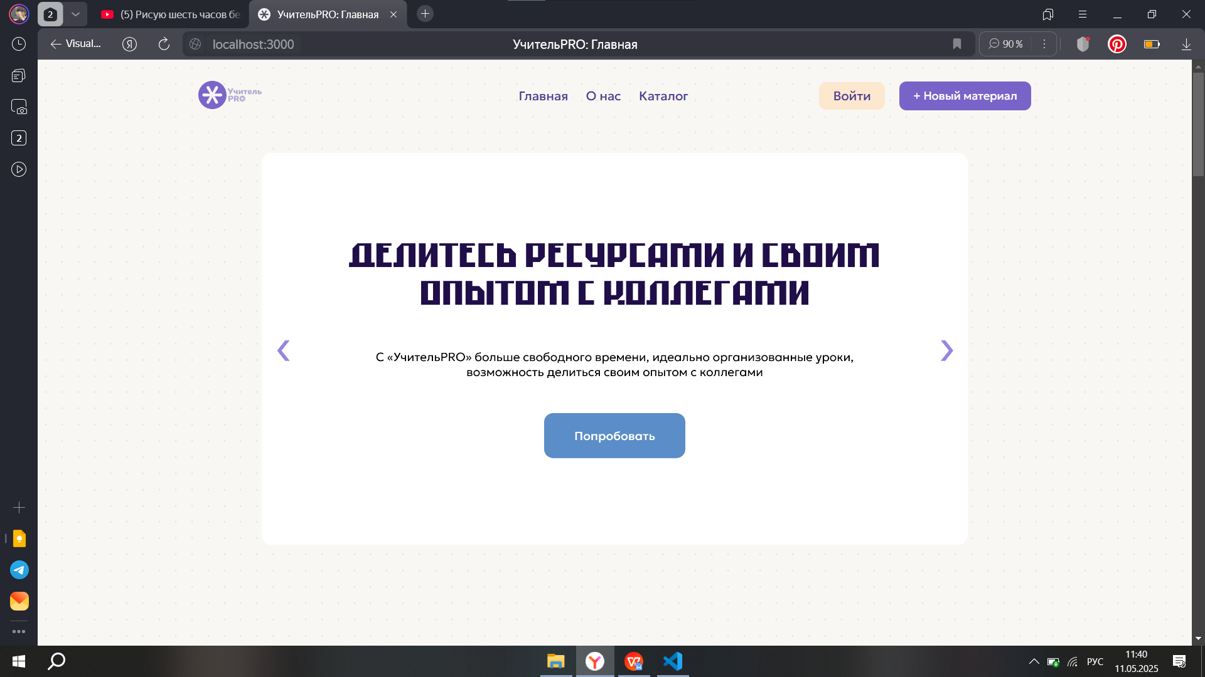

Рисунок 60 – Главная страница

Далее у пользователя есть выбор, авторизоваться или продолжить как гость, но с ограниченными функциями. Попытки добавить новый материал, используя кнопку в шапке или открыть подробную информацию о разработке в каталоге, приведут пользователя к формам авторизации и регистрации с целью расширения функциональных возможностей, заполненная форма авторизации представлена на рисунке 61.

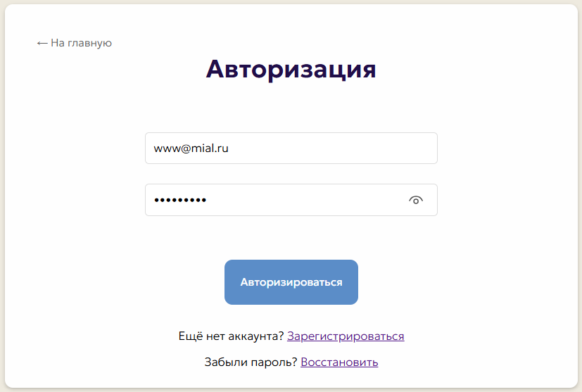

Рисунок 61 – Форма входа

В случае ввода неправильных данных, форма выдает сообщение об ошибке, оно показано на рисунке 62.

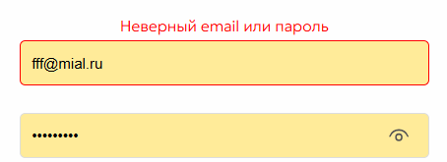

Рисунок 62 – Сообщение об ошибке

После авторизации, или, если нет аккаунта, регистрации, пользователь попадает в личный кабинет. Стоит помнить, что доступ к некоторым функциям зависит от роли пользователя, которую пользователь выбирает при регистрации. Профили педагога и учащегося почти не отличаются, пример профиля педагога показан на рисунке 63.



Рисунок 63 – Личный профиль пользователя-педагога

В случае профиля учащегося, у него отсутствует функция публикации собственных разработок и соответственно отсутствует раздел «Мои разработки». Если ученик попытается использовать функцию публикации, то увидит сообщение об ограничении функционала, представленное на рисунке 64.



Рисунок 64 – Сообщение об ограничении

Для всех типов пользователей доступен раздел «История скачиваний», в котором отражается список скаченных разработок с датой и с возможностью скачать файл повторно, данный раздел представлен на рисунке 65.



Рисунок 65 – Раздел «История скачиваний»

Также всем пользователям доступна функция просмотра каталога и скачивания файла разработки. Для удобства предусмотрены фильтры и поиск. Каталог продемонстрирован на рисунке 66.

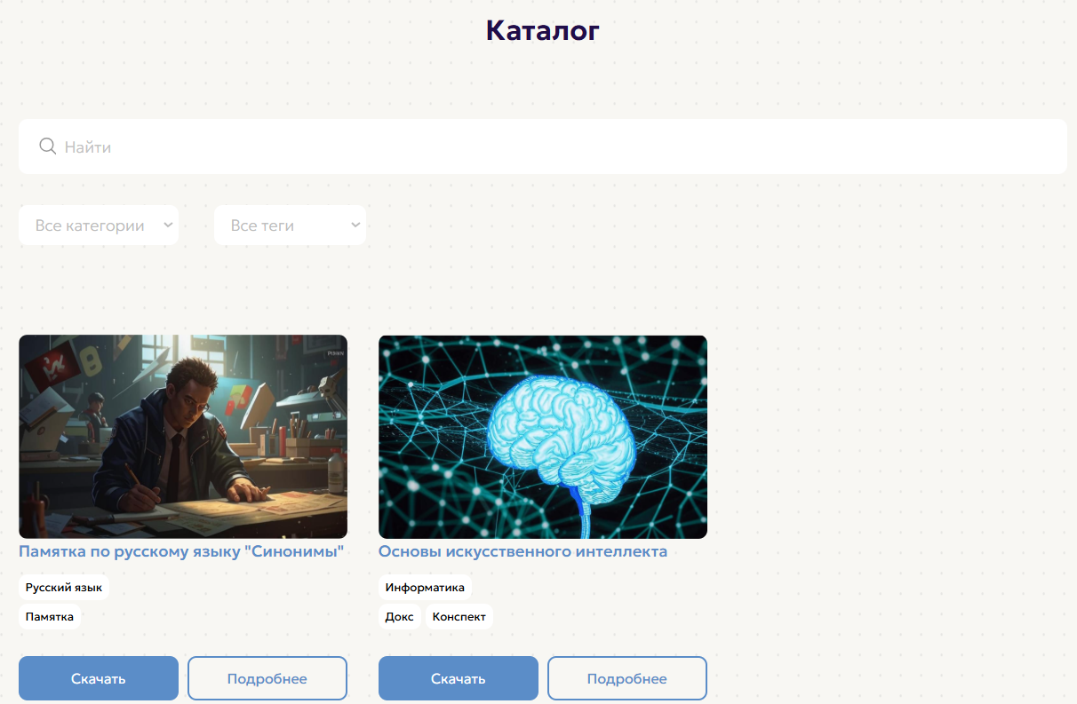

Рисунок 66 – Страница каталога

В карточке разработки есть кнопка «Подробнее», которая ведет на страницу с подробным описанием содержимого файла, неавторизованные пользователи могут скачать файл, но для просмотра подробной информации необходимо авторизоваться, функция доступна как педагогу, так и ученику, данная траница показана на рисунке 67.



Рисунок 67 – Страница разработки

## 4.5 Ревьюирование программного кода

Был проанализирован следующий фрагмент программного кода, представленного на рисунке 41. Данный код обрабатывает отправку формы для добавления разработки. Он использует fetch для отправки данных на сервер и отображает сообщения об успехе или ошибке в зависимости от ответа сервера. Код написан с использованием асинхронных функций, что делает его более современным и удобным для чтения.

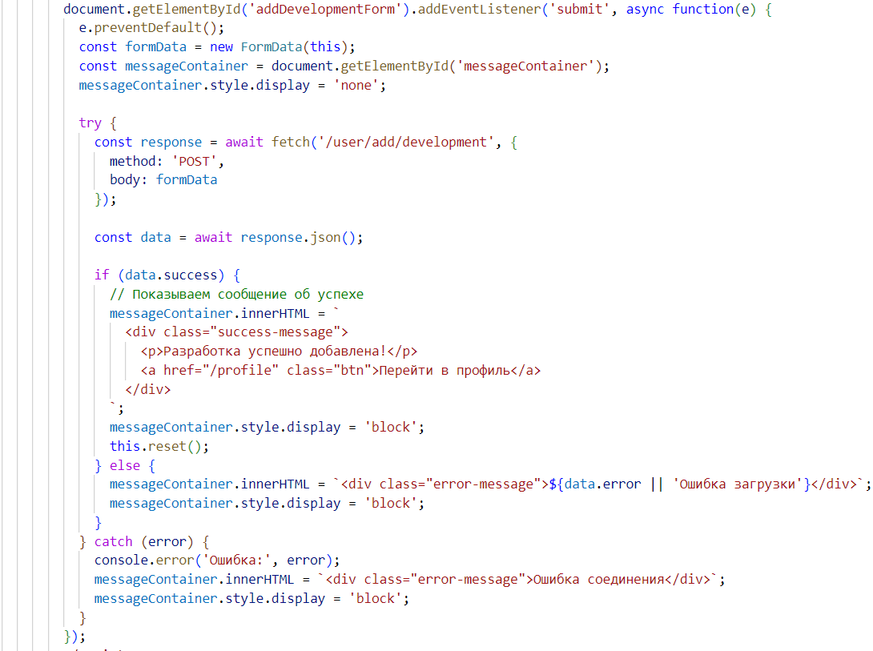

Рисунок 41 – Фрагмент кода добавления разработки до ревьюирования

В результате ревьюирования были сделаны выводы по разным аспектам, данные выводы приведены далее.

Код в целом работает корректно, однако есть несколько моментов, которые можно улучшить. Например, не обрабатываются случаи, когда ответ от сервера не является JSON, что может привести к ошибкам.

Код работает эффективно для небольших форм. Однако, если форма будет содержать большое количество данных, стоит рассмотреть возможность оптимизации, например, путем использования async/await для обработки нескольких запросов.

Структура кода логична и последовательна. Обработчик событий четко разделяет логику обработки формы и отображения сообщений. Однако, можно выделить отдельные функции для обработки успеха и ошибки, что улучшит читаемость и тестируемость кода.

Стиль кода в целом соответствует современным стандартам JavaScript. Используются шаблонные строки для формирования HTML, что делает код более читаемым. Однако, стоит избегать использования innerHTML для вставки данных, чтобы предотвратить возможные уязвимости, связанные с XSS.

В результате ревьюирования программный код был приведен к следующему виду, представленному на рисунке 42.

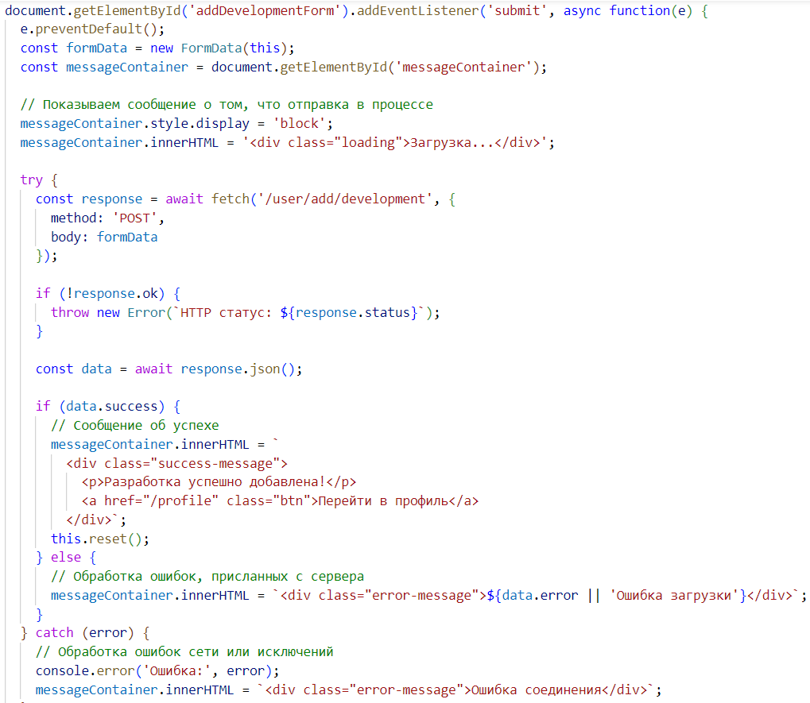

Рисунок 42 – Фрагмент кода добавления разработки после ревьюирования

Код выполняет свою задачу, но есть возможности для улучшения. Рекомендуется выделить функции для обработки успеха и ошибок, улучшить безопасность, а также добавить более детализированную обработку ошибок. Эти изменения сделают код более надежным и удобным для дальнейшей работы.

Данный, на рисунке 43, код реализует маршрут для получения разработок пользователя по его идентификатору. Он использует асинхронную функцию для обработки запроса и возвращает данные в формате JSON. В случае ошибки, код обрабатывает исключение и возвращает статус 500 с сообщением об ошибке.

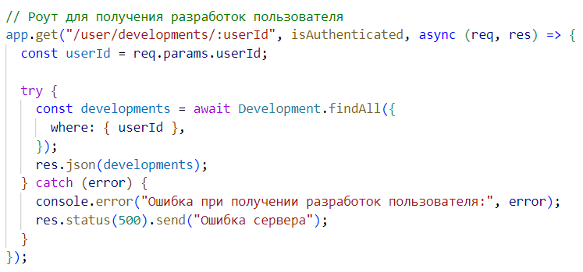

Рисунок 43 – Фрагмент кода получения разработки до ревьюирования

Код в целом работает корректно, однако есть несколько моментов, которые можно улучшить. Например, не проверяется, существует ли пользователь с данным идентификатором, что может привести к возврату пустого массива, если пользователь не найден.

Структура кода ясная и логичная. Однако, для повышения модульности, можно вынести логику получения разработок в отдельную функцию. Это упростит тестирование и повторное использование кода.

Читаемость кода хорошая, но можно улучшить, добавив более подробные комментарии и используя более явные имена переменных. Например, вместо userId можно использовать userIdentifier, чтобы сделать код более самодокументируемым.

Код использует middleware isAuthenticated, что является хорошей практикой для защиты маршрута. Однако, стоит также проверить, что userId является допустимым идентификатором, чтобы избежать возможных уязвимостей.

В результате ревьюирования программный код был приведен к следующему виду, представленному на рисунке 44.

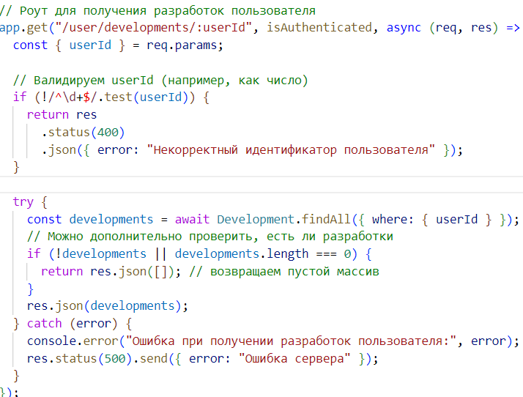

Рисунок 44 – Фрагмент кода получения разработки после ревьюирования

В целом, код выполняет свою задачу, но есть возможности для улучшения.

Данный, на рисунке 45, код реализует маршрут для страницы каталога, который извлекает данные о разработках, категориях и тегах из базы данных и отображает их на странице. Код написан с использованием асинхронных функций и включает обработку ошибок.

Код корректно обрабатывает ошибки, однако, в случае возникновения ошибки, пользователю отправляется общее сообщение «Ошибка сервера». Это может затруднить диагностику проблемы. Рекомендуется предоставить более детальную информацию о типе ошибки в логах, но не раскрывать ее пользователю.

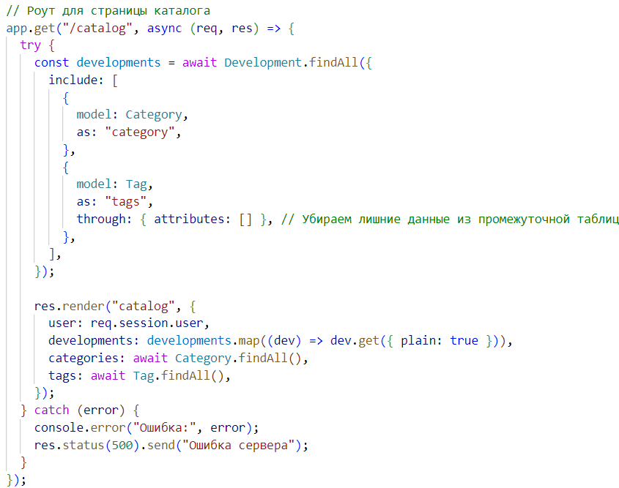

Рисунок 45 – Фрагмент кода получения каталога до ревьюирования

Структура кода логична, но можно выделить отдельные функции для получения категорий и тегов, чтобы уменьшить количество асинхронных вызовов в одном месте. Это улучшит читаемость и тестируемость кода.

Код не содержит явных уязвимостей, однако, стоит убедиться, что данные, получаемые от пользователя (например, req.session.user), корректно проверяются и валидируются, чтобы избежать возможных атак.

В результате ревьюирования программный код был приведен к следующему виду, представленному на рисунке 46.

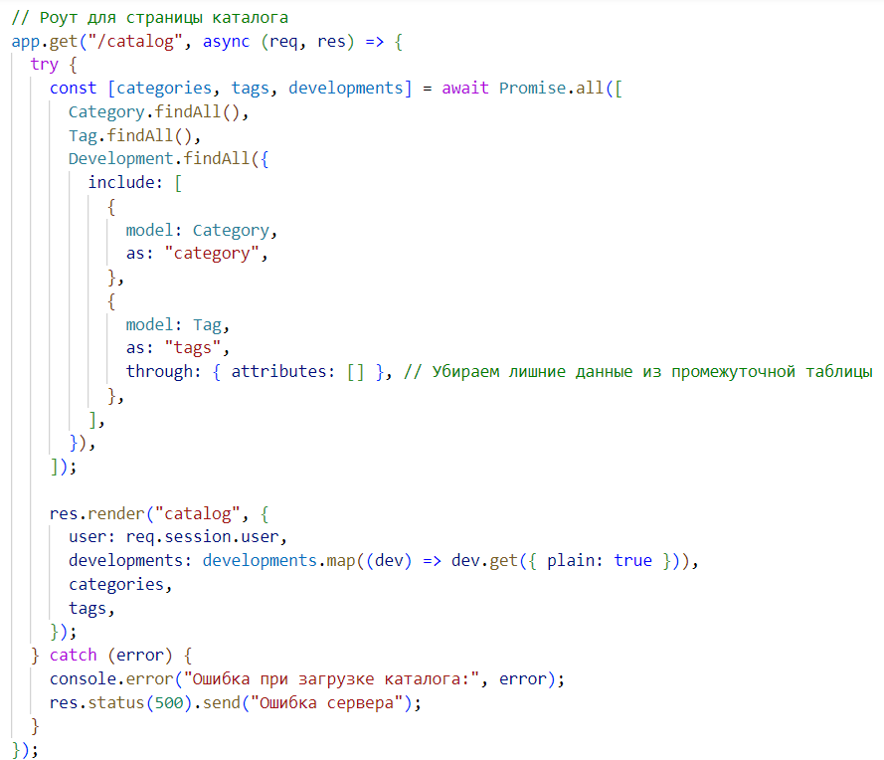

Рисунок 46 – Фрагмент кода получения каталога после ревьюирования

Код маршрута для страницы каталога написан с использованием современных подходов, однако, его можно улучшить с точки зрения читаемости, производительности и обработки ошибок.

## 4.6 Рефакторинг программного кода

## 4.7 Программа и методика испытания веб-приложения

# 5 Техника безопасности и пожарная безопасность

Обеспечение безопасности при установке, наладке, эксплуатации, обслуживании и ремонте технических средств является важнейшей составляющей безопасной работы информационных систем. В процессе эксплуатации серверного оборудования, сетевых устройств и другого технического оборудования необходимо соблюдать следующие требования:

* защита от воздействий электрического тока;
* защита от электромагнитных полей;
* защита от акустических шумов;
* допустимые уровни освещенности;
* вибрационные и шумовые нагрузки;
* обеспечение безопасных условий работы.

Все электроприборы должны быть подключены к заземленным розеткам, а кабели – правильно изолированы и закреплены, чтобы исключить риск короткого замыкания и поражения электрическим током. Использование автоматических выключателей и устройств защитного отключения (УЗО) обязательно для предотвращения аварийных ситуаций.

Технические средства должны располагаться в специально оборудованных помещениях, где уровень электромагнитных излучений не превышает допустимых норм, установленных санитарными стандартами. Это предотвращает влияние электромагнитных полей на здоровье сотрудников и работу оборудования.

Оборудование, создающее значительный уровень шума, должно располагаться в специально оборудованных помещениях или в шумоизоляционных шкафах. Уровень шума не должен превышать допустимых значений, установленных санитарными нормами, чтобы избежать вредных воздействий на здоровье работников.

В помещениях, где расположено оборудование и осуществляется обслуживание, должна поддерживаться оптимальная освещенность – не менее 300 люкс. Это обеспечивает комфортные условия для работы и предотвращает утомляемость глаз.

Оборудование должно устанавливаться на устойчивых и виброизоляционных основаниях, чтобы снизить вибрационные нагрузки и обеспечить стабильную работу техники. Вибрационные уровни не должны превышать установленные нормативами пределы.

В помещениях должны быть организованы безопасные пути эвакуации, наличие противопожарных средств (огнетушителей, автоматических систем пожаротушения), а также инструкции по безопасной эксплуатации оборудования.

Пожарная безопасность очень важна при работе с компьютерами и серверными комнатами. В помещениях с вычислительным оборудованием необходимо применять сертифицированные средства пожаротушения, например, порошковые или углекислотные огнетушители. Рекомендуется также внедрять автоматические системы пожаротушения, которые активируются при обнаружении дыма или повышения температуры.

Для предотвращения перегрева оборудования нужно поддерживать оптимальные параметры температуры (в диапазоне от 18 до 25 °C) и влажности воздуха (в пределах от 40 до 60 %). Перегрев может служить причиной возгорания, поэтому важно обеспечить надлежащую вентиляцию и кондиционирование.

Проведение периодических технических осмотров электрических сетей, кабелей и оборудования позволяет своевременно выявлять и устранять потенциальные источники коротких замыканий и перегрева. Все сотрудники должны проходить регулярные инструктажи по вопросам пожарной безопасности, знать местоположение средств пожаротушения и порядок действий при возникновении пожара.

Запрещается хранение легковоспламеняющихся материалов вблизи серверных и вычислительных помещений. Необходимо избегать перегрузки электрических сетей и некорректной эксплуатации оборудования. В помещениях должны быть разработаны и утверждены планы эвакуации, установлены соответствующие указатели и инструкции по действиям в случае пожара. Соблюдение требований пожарной безопасности и техники безопасности обеспечивает создание безопасных условий для работы персонала, а также надёжную защиту оборудования, что способствует бесперебойной и эффективной эксплуатации информационных систем.

Заключение

Целью описываемого веб-приложения «УчительPRO» является создание эффективной платформы обмена образовательными ресурсами среди учителей и учеников. Это приложение направлено на автоматизацию процессов, связанных с обменом информации, публикацией материалов и улучшением образовательного процесса. С его помощью пользователи смогут не только делиться своими разработками, но и находить необходимые ресурсы для обучения, что способствует повышению качества образовательного процесса.

Как показывает педагогическая практика, применение в процессе обучения интерактивных технологий существенно повышает как количественные, так качественные показатели усваиваемого обучающимися учебного материала. Интерактивные технологии обучения позволяют выстроить систему организованного взаимодействия преподавателя и обучающихся, которая гарантирует педагогически эффективное воздействие, позволяющее в результате создать условия для переживания обучаемыми происходящей ситуации.

В ходе производственной практики были выполнены работы по исследованию потребностей целевой аудитории, а также разработаны все необходимые документы для успешной реализации проекта. Для создания веб-приложения был проведен анализ предметной области, составлено техническое задание, в котором определялись аппаратные и функциональные требования к разработке. Кроме того, была выполнена разработка проектной документации, включающей создание макетов и эскизов веб-приложения, а также подбор графических материалов, что наглядно иллюстрирует дизайн и функциональность платформы [10].

Далее была осуществлена реализация веб-приложения, включающая разработку интерфейса с использованием современных технологий «front-end» и «back-end». В процессе разработки были реализованы шаблоны и динамические элементы интерфейса, что обеспечило интуитивно понятное взаимодействие пользователей с приложением. Важным этапом стало тестирование функциональности, выявление и устранение ошибок, что позволило гарантировать стабильную и безопасную работу веб-приложения.

Разработан привлекательный и современный дизайн, соответствующий ожиданиям целевой аудитории и принципам юзабилити. Наполнение платформы качественным контентом включало сбор и структурирование материалов, отвечающих образовательным потребностям пользователей. Обеспечен интуитивно понятный интерфейс, что способствует легкости навигации и повышает удовлетворенность пользователей. Создана база данных для загруженных образовательных разработок, обеспечивающая эффективное хранение и управление материалами [15].

Реализован функционал сайта с использованием современных технологий программирования, проведено тестирование на наличие ошибок и недочетов, что позволило выявить и устранить проблемы до запуска. Все найденные недочеты были исправлены, после чего веб-сайт был успешно запущен на хостинг.

Данное веб-приложение «УчительPRO» представляет собой мощный инструмент для образовательного процесса, который может использоваться как учителями, так и учениками. Оно не только облегчает обмен ресурсами, но и создает возможность для самообразования, позволяя пользователям находить и использовать разнообразные образовательные материалы, создаваемые их коллегами [10].

Данное приложение привнесло возможность:

* использовать широкий спектр учебных материалов, включая методические пособия, презентации, конспекты;
* делиться своими наработками, что способствует развитию профессионального сообщества;
* поиска и фильтрации позволили учителям быстро находить нужные материалы, экономя время и усилия;
* использовать новые методы и технологии в обучении, что способствует улучшению качества образования.

Одним из ключевых достоинств приложения является его удобный и простой в навигации интерфейс, который облегчает пользователям поиск и использование образовательных ресурсов.

В дальнейшем могут быть реализованы дополнительные функции, такие как интеграция с системами онлайн-тестирования, создание системы рейтинга материалов, а также возможности для настройки уведомлений о новых ресурсах, что будет способствовать расширению функциональности платформы.

Таким образом, веб-приложение «УчительPRO» имеет большой потенциал для повышения интерактивности образовательного процесса и соответствия потребностям пользователей.

В заключении, это веб-приложение может успешно конкурировать с аналогичными платформами на рынке и стать незаменимым помощником для педагогов и учащихся, предлагая удобные инструменты для обмена образовательным контентом, что, в конечном счете, улучшит процесс обучения и сделает его более доступным и интересным.

Список использованных источников

1. Байбородова, Л. В. Педагогические технологии в 3 ч. Часть 1. Образовательные технологии: Учебник и практикум для академического бакалавриата / Л. В. Байбородова [и др.]; под общей редакцией Л. В. Байбородовой, А. П. Чернявской. – 2-е, – М.: Издательство Юрайт, 2019. – 258 с.
2. Белоконова, С. С., Назарова, В. В. Web-технологии в профессиональной деятельности учителя: учебное пособие. – Москва; Берлин: Директ-Медиа, 2020. – 180 с.
3. Борисенко И.Г., Черных С.И. Виртуализация отечественного образовательного пространства: монография [Текст] / И.Г. Борисенко – 1-е. – Красноярск: Сиб.федер. ун-т, 2016. 172 с.
4. Босова, Л. Л. Современные тенденции развития школьной информатики в России и за рубежом [Текст] / Л. Л. Босова – 1-е. – Москва: Информатика и образование, 2019. – 32 с.
5. Вигерс, Карл. Разработка требований к программному обеспечению = Software Requirements: пер. с англ.; 3-е издание, дополненное / Карл Виггерс, Джой Битти – СПб.: Издательство «BHV», 2020. – 736 с.;
6. Воронин, Б. А. Системный анализ: методические указания по выполнению курсового проекта для студентов, обучающихся применением дистанционных образовательных технологий / Б. А. Воронин. – Томск: ФДО ТУСУР, 2021. – 82 с.
7. Гвоздева, В. А., Лаврентьева, И. Ю. Основы построения автоматизированных систем: Учебник. – М.: ИД «ФОРУМ»: ИНФРА – М, 2019. – 320 с.
8. Куликова, Н. Ю., Данильчук, Е. В. Использование мультимедийных интерактивных средств при обучении учащихся школ // Известия Волгоградского государственного педагогического университета. 2019. № 04(143). С. 72–80.
9. Соловова, Н.В., Суханкина, Н.В., Дмитриева, Д.С., Дмитриев, Д.С. Цифровая педагогика: технологии и методы: учебное пособие – Самара: Самарский национальный исследовательский университет имени академика С.П. Королева, 2020. – 128 с.
10. Тхакушинов, А.К., Бибалова, С.А., Сиюхова, А.М. Интерактивные технологии как средство повышения эффективности процесса обучения // Вестник Майкопского государственного технологического университета. 2019. Вып. 4
11. Чернявская А. П., Байбородова Л. В., [и др.]. Педагогические технологии: Учебный курс. – М.: Издательство Юрайт, 2019. – 258 с.
12. Алексеев, Р. К. Тестирование документации программного обеспечения Р. К. Алексеев. [Электронный ресурс]. – Режим доступа: https://www.performance-lab.ru/pressreleases/testirovanie-dokumentatsii-programmn – 02.05.2025г.
13. Данильчук, Е. В., Куликова, Н. Ю., Чернышова, М. В., Волков, Д. В. Обучение информатике в условиях виртуализации образовательного пространства
14. Современные проблемы науки и образования. 2019. № 6. [Электронный ресурс]. – Режим доступа: http://www.science-education.ru/ru/article/view?id=29323 – 22.04.2025г.
15. Helpiks.org: Достоинства и недостатки языка [Электронный ресурс]. – Режим доступа: https://helpiks.org/6-21879.html – 10.05.2025г.
16. Логическая структура БД. [Электронный ресурс]. – Режим доступа: https://intuit.ru/studies/courses/5/5/lecture/124?page=4/ – 05.05.2025г.
17. Методология IDEF0. [Электронный ресурс]. – Режим доступа: https://www.sites.google.com/site/anisimovkhv/learning/pris/lecture/tema6/tema6_2 – 05.05.2025г.
18. МОАУ «СОШ № 71» город Оренбург – Текст : электронный // orenschool71 : [Электронный ресурс]. – [Электронный ресурс]. – https://orenschool71.gosuslugi.ru/ – 24.04.2025г.
19. Смирнова, А. А. Образовательные онлайн-платформы как явление современного мирового образования: к определению понятия // Искусственные общества. [Электронный ресурс]. – Режим доступа: https://artsoc.jes.su/s207751800005274-0 – 23.04.2025г.
20. Федотова, В. С. Цифровые инструменты и сервисы в работе учителя: учебное пособие /Ленинградский государственный университет имени А.С. Пушкина, – [Электронный ресурс]. – https://biblioclub.ru/i ndex.php?page= book&id=611279 – 29.04.2025г.

UML Use Case Diagrams [Электронный ресурс]. – Режим доступа: uml-diagrams.org – 25.04.2025г.

**Приложение А*(обязательное)* Расчёт экономической эффективности**

**Приложение Б*(обязательное)* Входные документы**

**Приложение В*(обязательное)* Выходные документы**

**Приложение Г*(обязательное)* Диаграмма потоков данных DFD**

**Приложение Д*(обязательное)* Диаграмма прецедентов**

**Приложение** **Е*(обязательное)*****Функциональная модель**

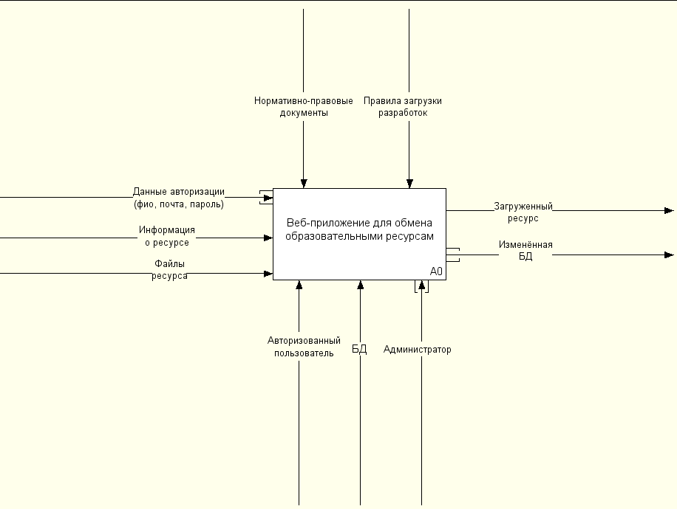

Рисунок А.1 – Функциональная модель

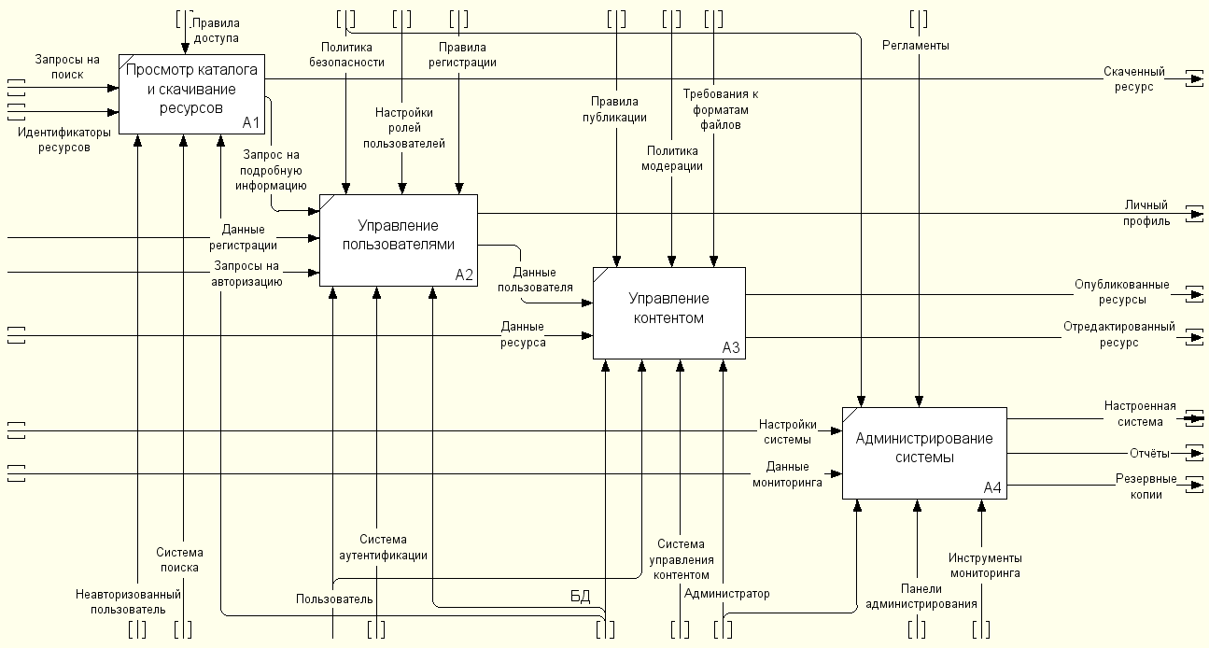

Рисунок А.2 – Функциональная модель (детализация)

**Приложение** **Ж*(обязательное)*****Информационная модель**

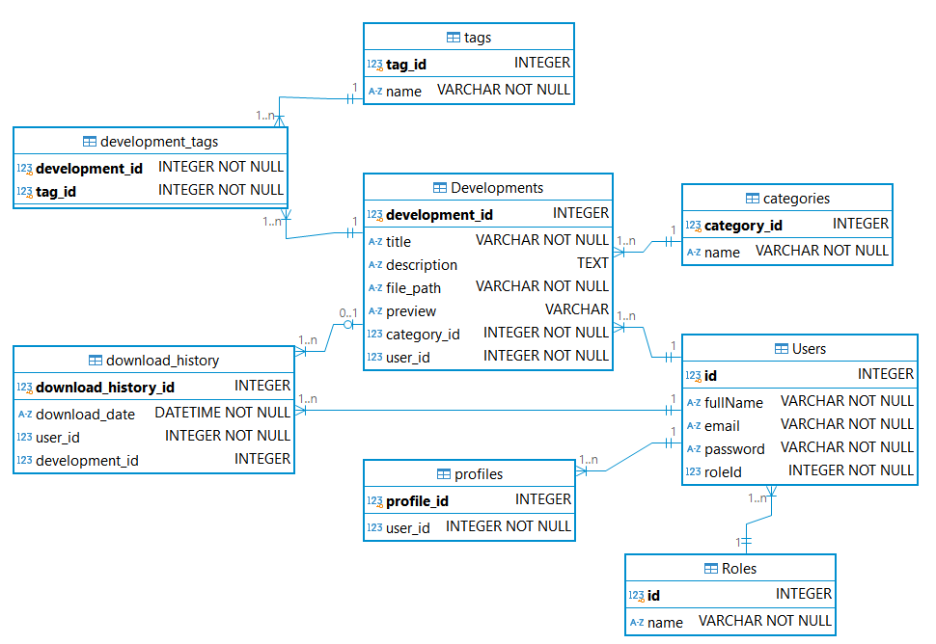

Рисунок Б.1 – Информационная модель

**Приложение И*(обязательное)* Схема работы системы**

**Приложение К*(обязательное)* ER-диаграмма**

**Приложение Л*(обязательное)* Контрольный пример**

**Приложение М*(обязательное)* SQL-скрипты**

**Приложение** **Н*(обязательное)*****Код реализации веб-приложения**

Код реализации формы регистрации:

    <div class="form-container">

        <a href="/index"><span class="close" id="closeConfirm">← На главную</span></a>

    <h1>Регистрация</h1>

        <% if (error) { %>

        <p class="error"><%= error %></p>

        <% } %>

        <form method="post" action="/register">

            <div class="input-group">

               <input type="text" id="fullName" name="fullName" placeholder="Введите ФИО" required

                 <% if (error && error.includes('ФИО')) {%> class = "invalid" <%}%>>

            </div>

**Приложение П*(обязательное)* Акт о внедрении результатов**